«ЖҚТБ, темекі шегу, норкомония, алкоголь токсикомонияның зардаптары» тақырыбындағы сурет салу
Анықтама
Желтоқсан 2022 жыл
Дене тәрбиесі, салауатты өмір салтын қалыптастыру бағыты бойынша салауатты өмір салты дағдыларын табысты қалыптастыру, дене және психологиялық денсаулықты сақтау, денсаулыққа зиян келтіретін факторларды анықтауды білу үшін кеңістік құру мақсатында бүгін 8А және 8Б сынып оқушыларына зиянды әдеттерден арылу жайлы дәріс жүргізіліп, оқушылар тақырып бойынша суреттер салды.

https://www.instagram.com/p/Clxds4XKJ0v/?igshid=YmMyMTA2M2Y=

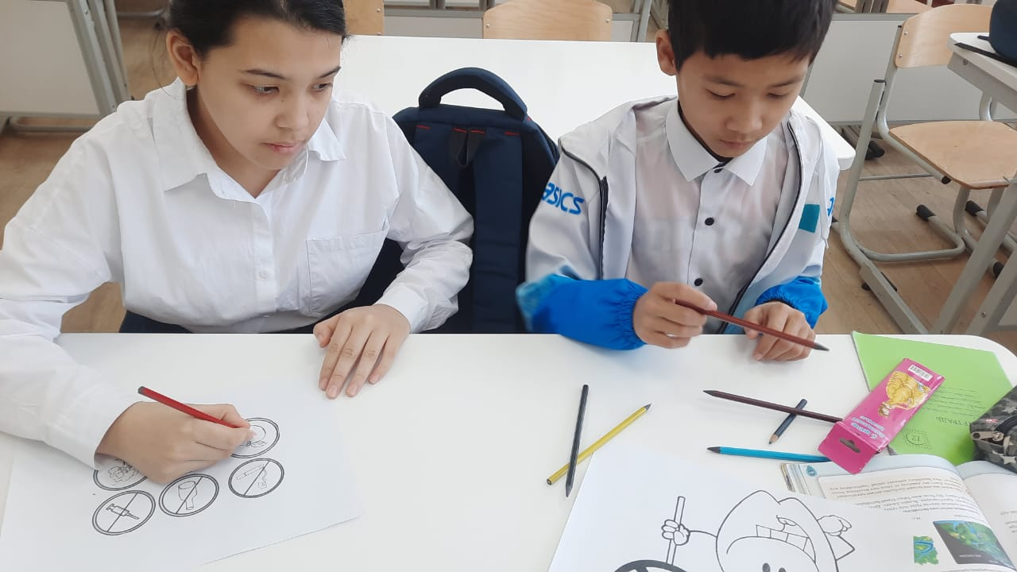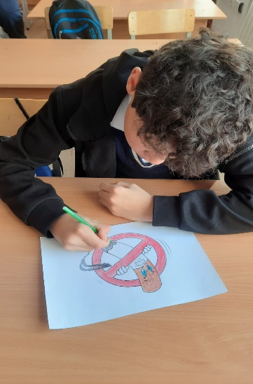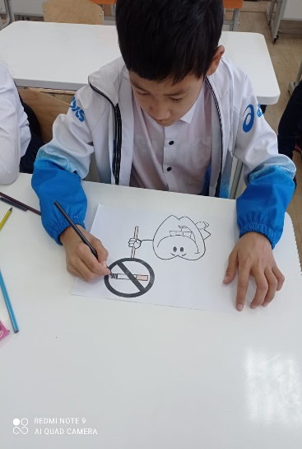
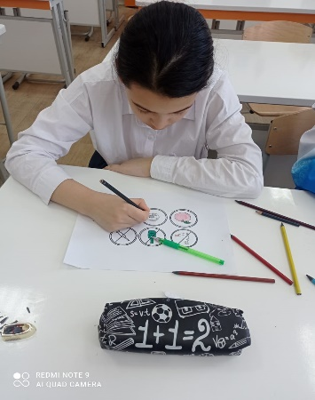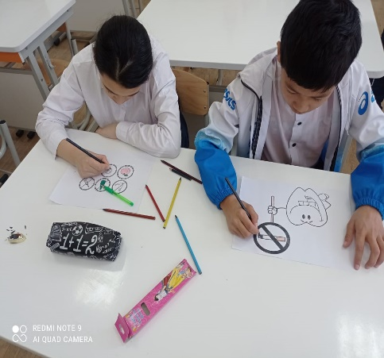

Тәлімгер: Жангельдина М.Ш
Психолог: Шагирова А.Д

